马来西亚柔佛新山低空无人机物流
Stage 8 综合实验与 SCI 全文证据审核
  - RQ1 空间可行性 · RQ2 运营效率 · RQ3 低碳模式设计与部署
研究性质：历史参考交通—气象与合成订单条件性仿真；不构成 CAAM 飞行许可或真实设备实测验证。
审核基准：2026 年 10 月 28 日 | 原工程 Stage 6–G12 | 本轮综合实验 S0–S7
证据状态：内部复核通过；真实机型任务功耗、具体场地与空域授权未闭合。
本文中“LC-M1”结果仅指保留样本上的区域—日期级决策原型，不得理解为已经实施的实时逐订单调度。

执行摘要与结论使用边界
研究核心定位：针对 Johor Bahru 的空间、交通、天气及燃油车队条件，构建可行性和可靠性感知的低碳地空协同决策框架，在同等需求、可比运力与经济约束下识别净运营减排及可能的部署条件。评价对象为 Causeway 周边 A 区与 Second Link 周边 B 区的马来西亚国内合成物流任务，不模拟真实跨境清关。
本轮在先前工程的基础上，整合原始通用无人机模拟、车队资源对照、天气与电池压力测试、官方机型规格、两个 WMP228 坐标版本、19 个原始参考点和 76 条几何候选连接；新增了可重复的 20 种子训练/10 种子保留样本的区域—日期级低碳策略原型及 4 档预算×5 档电耗扰动。研究并未获得 DJI/Wingcopter 同版本实际载荷能耗曲线或获准实际航段，因此双机型部署与最低碳排名没有最终确认。
审核对象 | 本轮结果 | 结论等级
RQ1 空间可行性 | 19 点、76 线、双 WMP228 坐标敏感性；41 个探索性搜索网格 | 技术及几何预筛查，法定可部署性未通过
RQ2 运营效率 | 3,600 个历史逐日配对记录；96 组种子置信区间 | 基于通用无人机及固定历史日期的条件性结果
RQ3 低碳策略 | 1,600 个保留样本策略单元；320 个组合汇总 | 区域—日期原型，不是实时 LC-M1 或两款机型验证
审计 | 13 项独立数据／汇总检查全部 PASS | 复现性通过，不代表外部物理与合法性认证
总体上，三项 RQ 可以支撑一篇完整的条件性仿真论文；但“已确定合法站点”“真实 DJI 或 Wingcopter 碳排放最低”“JB 已可部署”三类结论目前不成立。

1. 正式研究问题、研究对象与创新路径

1.1 RQ1：哪些 JB 候选网络在什么条件下可行？
RQ1 — Where and under what spatial, technical and regulatory-screening conditions could drone-assisted logistics networks be feasible in Johor Bahru? 研究不将技术几何可达、空域风险筛查和实际获批商业运营混为同一层级。

1.2 RQ2：什么时候无人机具有效率优势？
RQ2 — Under which traffic, weather and synthetic demand conditions does drone-assisted logistics offer operational advantages over comparable ground delivery? 比较起点为订单释放、终点为收货完成；应计入排队、集货、柴油干线、起降、充电及地面回退。

1.3 RQ3：如何设计最低运营排放模式？
RQ3 — How can a feasibility- and reliability-aware low-carbon drone–ground strategy minimize operational GHG emissions under service and economic constraints? 最低排放选项允许是 M0 地面运输。低碳策略应优于原 M1 与简单规则才可强调策略方法创新。

1.4 假设检验与整体因果链
RQ1 将站点与航段划分为通过几何筛查、风险暴露、法律状态待核及技术不可行；RQ2 在可比运力与相同输入任务下分析全链条效率；RQ3 在 RQ1/RQ2 条件下考察最低碳调度及成本约束。若 RQ1 不能产生获准航段，只允许得出“假设候选网络内的运营反事实”，不能输出实际部署建议。

2. 原始数据、范围与复现链（S0）
项目 | 被冻结使用的内容 | 统计限制
地理范围 | A：Causeway；B：Second Link；19 个参考锚点 | 非正式起降站，无经验证权属
需求 | 29,842 条合成物流订单，30 个配对种子 | 非企业真实订单
气象与交通 | 2026-05/06/07/08/09 各 15 日，历史代理交通与风雨 | 五个固定日期不能推广到完整五个月
配送模式 | M0 地面；M1 固定站点；M2 移动会合 | M2 与 M0 需严格车队公平化
资源矩阵 | 12 种冻结配置，不增加资源档位 | A 4 配置，B 8 配置
原有状态 | G01–G05 内部阶段通过；G06–G12 部分完成 | 仍有 7 个关口需按科学边界审计
Stage 6 的可评价订单比例为 A 区 9,245/14,943=61.87%，B 区 6,715/14,899=45.07%。道路代理不可评价订单不是实际配送失败，且不等同于无人机允许飞行或可服务覆盖。综合结果统一使用输入订单为成本及排放分母、可评价订单为配送时间分母，并严格分别注明。

3. F0：DJI 与 Wingcopter 的实际技术证据及能耗缺口
指标 | DJI FlyCart 30 双电池 | Wingcopter 198 Cargo
载荷 | 30 kg 双电池 | 4.7 kg
最大公布航程 | 30 kg 测试 16 km；空载测试 28 km | 最多 92 km；公开页面无同载荷任务曲线
电池 | DB2000 1,984.4 Wh × 2，3.9688 kWh 标称 | 当前 Cargo 官网未提供可用电池能量
异版证据 | DJI 现行规格可追溯 | 较早 Wingcopter 198 文献称 2×814 Wh=1.628 kWh，不得直接合并现行 92 km
正式功耗标定 | 未取得轻载任务 SOC/Wh 曲线 | 未取得现行 Cargo 任务 Wh 曲线
研究可用性 | 载重、最大航程情景初筛 | 载重、最大航程上界初筛
DJI 3.9688/28=0.14174 kWh/km、3.9688/16=0.24805 kWh/km 为电池名义容量除以最大测试航程的数学当量，绝非逐航段实际能耗、有效载重能耗或可接受区间。Wingcopter 早期 1.628 kWh / 75 km 同理不是现行 Cargo 飞行能耗。旧 Stage 6 Generic UAV 的 470 W 功率不能映射为两款实机的认证功率。
运营排放只采用汽油直接排放、柴油直接排放和购电间接排放；其中汽油 2.06916 kgCO₂e/L、柴油 2.57082 kgCO₂e/L、电网 0.740 kgCO₂e/kWh 沿用旧工程核算参数，仍应对应年度重新标定。未计入全部电池制造、机体制造和基建生命周期排放，因此不能称为生命周期净减排。
车辆类型 | 假设油耗 L/100 km | 额外购电抵消上限 Wh/真正避免1km
125cc 摩托车 | 2.0 | 55.92
1.6L 汽油车 | 6.6 | 184.55
1.8L 汽油车 | 6.3 | 176.16
上述临界值仅是燃油替代的一阶上限，不代表无人机真实耗电。需要再扣除地面集货、回程与共享柴油干线等额外排放。对于低油耗摩托车，碳预算尤其严格。

4. F1：Causeway 与 Second Link 空间可行性与监管证据

4.1 WMP228 官方坐标冲突
CAAM 2025-12-02 发布的 eAIP ENR 5.1 将 WMP228 Bukit Serene 圆心记为 01°28′45″N, 103°44′33″E；CAAS 2026 AIP 和旧版 CAAM 资料记为 103°43′34″E。两者经度差 59″，地表约 1.82 km。当前并未取得五个历史实验日期及 2026-10-28 完整生效的马来西亚 ENR 5.1、补充资料与 NOTAM 可审计快照，且边界南侧随 Johor 海岸线裁剪。因此两个几何版本均不可作为最终法定判定。
双圆形包络敏感性 | CAAM 2025 中心 | CAAS 2026/旧 CAAM 中心
A 区参考点受影响 | 9/9 | 2/9
A 区直线连接受影响 | 28/28 | 13/28
B 区参考点受影响 | 0/10 | 0/10
B 区直线连接受影响 | 0/48 | 0/48
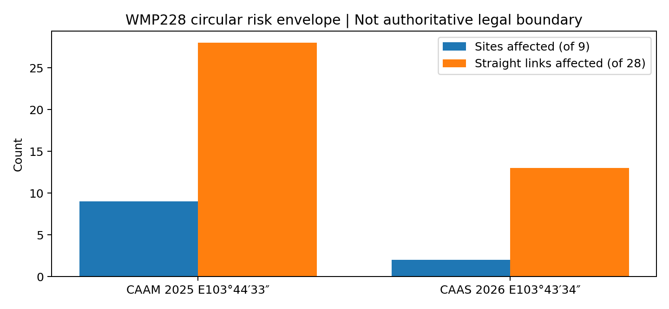
图 1：WMP228 两版官方中心产生的几何风险标签差异；完整圆包络，不代表法定裁剪边界。
风险政策：在权威边界与运营审批确认前，A 区受争议航段均不能作为已验证合法可部署路线。即使 B 区未与 WMP228 包络相交，仍需复核 WMKJ CTR、其他限制区、障碍物、人员暴露、土地进入权和 CAAM SUP。

4.2 原有 A 区参考网络及替代研究场地
原工程 19 个参考点全部是 REFERENCE ONLY；没有起降许可和实际地块核验。两圆并集避让后的 41 个探索性 1 km 网格点不是 41 个物流站点。真实有名的产业园与物流企业只能作为进一步场地尽调的调查对象，不能直接用于真实航线部署或把某栋仓库假定为可起降。
本次另登记 Tebrau 2 的 Swift 物流设施、Kempas Baru 的 Xin Hwa 及 Kempas Utama Industrial Park 等公开地址级调查对象；未得到所有者同意、准确起降面坐标、地面风险、障碍物高度或 CAAM 授权。它们与现有冻结 OD 也未重新进行道路路线求解，因此不报告“新增实际覆盖订单”。

4.3 RQ1 可以支持的结论
本次可以证明在不同官方空域坐标版本下，候选网络风险筛查结果显著变化；可以识别出需要进一步勘查的搜索区域；不能证明哪一个地点已经具备建站许可或真实飞行合法性。任何将 14.35%（A）和 8.02%（B）的旧气象—道路代理条件性订单筛查比例表述为合法飞行覆盖率的做法均应删除。

5. F2：公平车队运营对照与服务指标
为了排除车型池混杂，采用旧 G09 的全 1.6L 汽油汽车、相同两车辆槽与同订单需求作为模式公平比较，另将 G11 的 1 摩托+1 汽车资源池明确标注为不同车队构成的条件性情景。M2 仍为两汽车槽，故不能把 G11 混合条件下的 M0→M2 大幅时间差当作无人机技术效应。
配置 / M0 | 30 种子均值差 min | Bootstrap 95% CI min
A_M1_H2 | +0.500 | [+0.414, +0.586]
A_M1_H4 | +0.189 | [+0.121, +0.254]
A_M2_REF | +0.168 | [+0.116, +0.216]
B_M1_H2_W35 | +0.528 | [+0.236, +0.775]
B_M2_REF | -0.160 | [-0.351, -0.004]
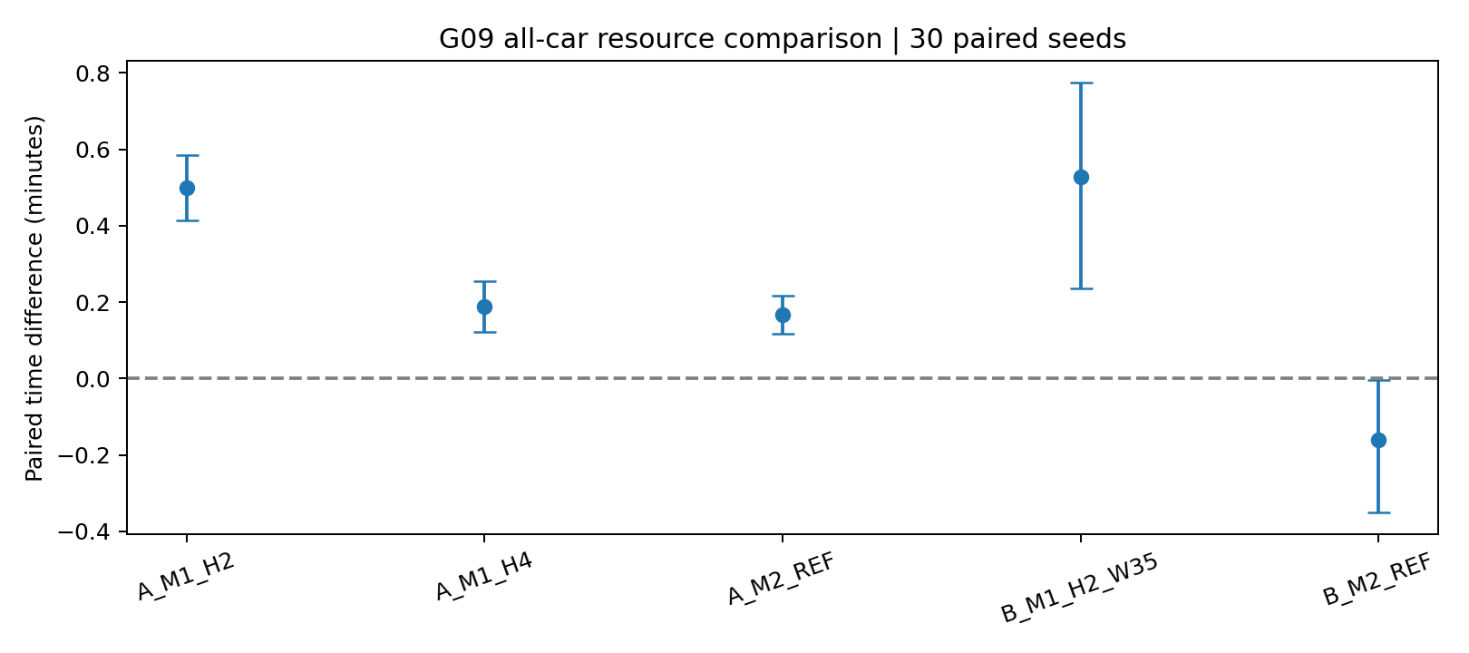
图 2：全汽车资源公平比较下的时间差，按种子聚类配对重抽样，条件性结果。
上述显著性限于 30 个固定种子和五个历史代理日期。G09 B-M2 的配对种子均值差仅约 −0.16 分钟，而 G11 混合基准下出现约 −13.84 分钟，说明此前观察到的明显优势高度依赖车队资源组成。不能据此发表“移动无人机使 B 区现实配送时间减少 27.5%”。
现有 G09 提供每个种子—日期—配置的可评价订单 P95，但并未提供全部 30 种子×5 日期×修正运行级方案的完整逐订单记录，因此无法重新从头计算全样本 P95、各订单实际 SLA 与道路不可评价机制。综合报告只报告“逐日 P95 之差的种子统计”，不冒充全部订单池的 P95。

6. F3：天气、充电、电池及回退机制
采用既有 G09 共六类物理运行情景重新核对无人机飞行、起飞时刻被阻止的数量、平均时长与排放。G09 已将实际起飞时刻风雨与截止时间用于仿真，但提前在起点把未来禁飞订单地面化，仍采用非现实的“预知后续实际天气”条件。项目还没有真实逐航段风雨、预测误差、应急降落风险和机型专属充电曲线。
历史运行情景 | 无人机航次 | 起飞时刻拒飞 | kgCO₂e/输入单
G09_BATTERY_0P15 | 313 | 241 | 1.7513
G09_LAUNCH_BASE | 371 | 355 | 1.7480
G09_POWER_125 | 371 | 355 | 1.7483
G10_MIX40_SPEED_0P8 | 371 | 355 | 1.2704
G10_MIX40_SPEED_1P0 | 371 | 355 | 1.2655
G10_MIX40_SPEED_1P2 | 381 | 345 | 1.2499
G09 基准 B-M1（2 架、35 分钟批次）在历史条件中记录 371 个起飞航次以及 355 次起飞时刻拒飞；其中拒飞在代码中于起点重新规划，不代表现实车辆到站后才获知禁飞。0.15 kWh 电池情景和无人机功率 +25% 情景属于旧 Generic UAV 的压力测试，不能解释为 DJI/Wingcopter 实测。F3 的“非先知实时预测与后回退”的真实在线仿真关口仍未通过。

7. F4：LC-M1 低碳策略的保留种子原型实验

7.1 方法与严格边界
本轮新增独立的区域—日期级策略选择原型：对每个 A/B 区与指定日期，先用种子 20261027–20261046（20 个）作为历史训练场景，依据模型预测总运营排放与预算/平均配送时间筛选 M0、若干 M1 资源配置，随后用未用于策略选择的 20261047–20261056（10 个）同日新合成订单种子检验。决策在“某日期某区选择一种既有完整运行模式”层面完成，所有订单均继承该模式在上游物理仿真中的资源排队和回退结果；不是实时逐单选择，不做飞行路径或站点重新优化。
比较策略：M0 纯地面；M1-FIXED 事先固定每站两架；M1-C 简单预测排放最低，不考虑成本上限；LC-M1-Daily-Gate 在成本不超过参考 M0×既定倍数、平均可评价时长不超过 M0+2 分钟的条件下选择预测排放最低模式。预算倍率为 1.00、1.25、1.75、3.00，旧通用机购电乘数为 0.5、1、2、4、8；这些档位不是 DJI/Wingcopter 实际能耗分布。

7.2 保留样本主结果：旧机型电耗×1，预算上限 1.75×
车队方案 | 区域 | 策略 | kgCO₂e/输入单 | MYR/输入单 | 相对 M0 排放
全汽车 | A | LC-M1 | 0.5493 | 15.14 | -15.1%
全汽车 | A | M0 | 0.6468 | 10.36 | +0.0%
全汽车 | B | LC-M1 | 1.6990 | 14.36 | +0.0%
全汽车 | B | M0 | 1.6990 | 14.36 | +0.0%
固定混合 | A | LC-M1 | 0.3948 | 14.86 | -15.0%
固定混合 | A | M0 | 0.4647 | 10.03 | +0.0%
固定混合 | B | LC-M1 | 1.1845 | 13.43 | +0.0%
固定混合 | B | M0 | 1.1845 | 13.43 | +0.0%
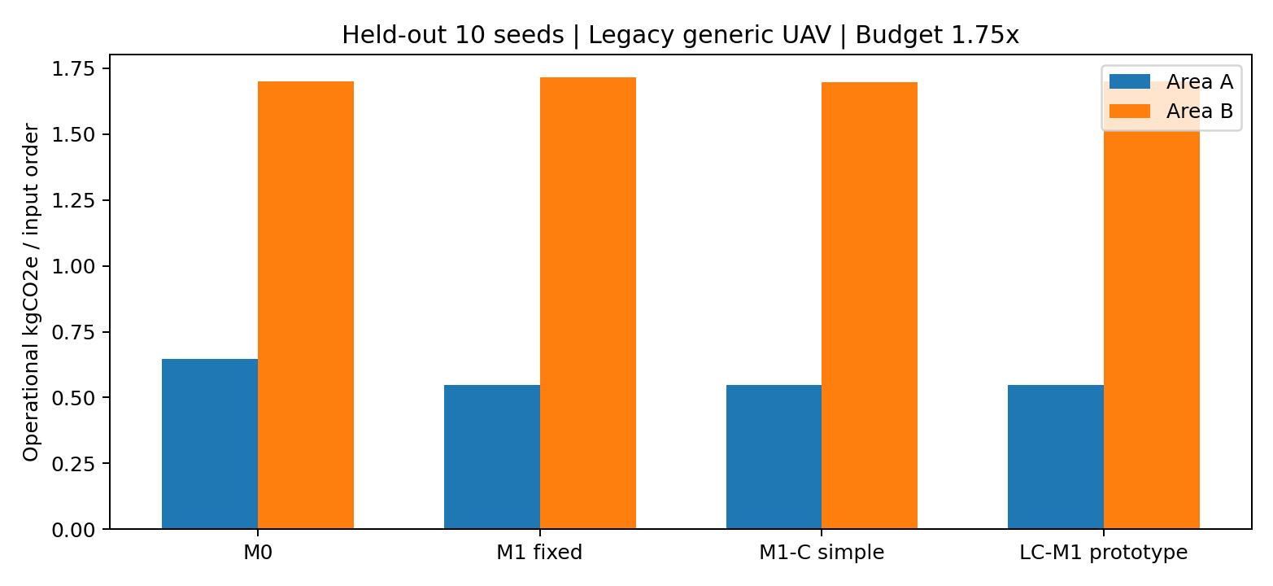
图 3：全汽车资源、旧通用无人机、1.75×预算条件下的保留种子比较。
保留样本 A 区：全汽车基准下 LC 原型平均排放为 0.5493 kgCO₂e/输入单，相对于 M0 的 0.6468 下降约 15.1%，但模型成本由 10.36 增至 15.14 MYR/输入单，增幅约 46.1%；旧 Generic UAV 模拟仍有 638 个航次。B 区在相同约束下选择 M0，减排为零、无人机航次为零。混合车队情景表现出同方向的 A 区条件性减排，但仍需独立车型成本与物理资源验证。
该原型并未在预算与电耗扰动中稳定证明优于简单最低排放规则：例如 A 区 1.75 倍预算下简单规则的预测排放数值略低，但花费更多。LC 原型改善的是预算可接受性，不足以单独证明新型在线算法超过现有研究。只有完成实体合法网络、真实机型任务耗能和逐订单非先知派单，才能声称完成 LC-M1 主方法的正式验证。

7.3 预算与能耗临界敏感性
在预算上限 1.00× 或 1.25× M0 时，本轮历史原型在 A/B 两区均选择纯地面 M0；当上限增加至 1.75×时 A 区才进入固定站点无人机策略候选，B 区仍保持 M0。更高预算不等于必须部署无人机，必须继续比较净运营排放与服务。旧飞机能耗乘数×0.5–8 的敏感性只能表示动力模型不确定性方向，不能替代厂商认证功率曲线。

8. S6：条件性部署决策与最终不推荐区域
区域或条件 | 当前可支持的决策 | 能否称为实际部署推荐
A 区原 19 参考点中的 9 个 A 点及旧航段 | WMP228 版本冲突显著，风险场地待重新核实；保留 M0 运作作为现实基准 | 不能
A 区 41 探索性网格 | 可以继续产业园、土地和障碍实地尽调；未重算新道路 OD | 不能
B 区原候选网络 | 既有通用无人机/混合燃油情景下 M0 通常更低碳且低成本 | 仅条件性倾向 M0，不等于全面合法可行认证
高风雨、边界与场地不明 | 采用地面回退作为模型策略，避免事先假定可飞 | 不应强行部署无人机
低油耗摩托车替代 | 必须满足极严格的能耗及额外行程预算 | 尚无两机型证明
最终图中只能标注“需要核验的候选网络”和“目前仿真下建议保持 M0 的情景”，不能绘制成经过监管批准的无人机部署地图。低碳决策应允许某些位置保持纯地面，而不以提高无人机航次为主目标。

9. F5：完整独立审计、可重复性与剩余关口
本轮 F2 共有 3,600 条逐日对照数据、96 组 30 种子配对置信区间；F3 归档物理情景共 72 个汇总记录；F4 有 1,600 条按日保留测试记录、400 条训练决策记录与 320 条策略聚合记录。独立 QA 验证 30 种子/五日期、19 参考点、76 原航段、41 搜索网格、数据总量、纯地面零航次、10 个独立测试种子、逐组全链条排放与成本加总一致。
验收项 | 结果 | 剩余实际阻断
S0 冻结输入与版本 | 通过内部文件核对 | 上游仍为合成订单与道路代理
F0 官方技术性能 | 部分完成 | 轻载任务级 Wh、Wing 当前 Cargo 版本资料
F1 空域与站点 | 部分完成 | 生效 ENR 5.1/NOTAM、实际场地权属、完整合规航路
F2 公平运营历史比较 | 全汽车可比对照完成 | 真实双机型重新调度、完整最新订单级 SLA 未完成
F3 气象历史压力测试 | 基于旧模型已复核 | 非先知预测、完整沿程天气与实机安全阈值未完成
F4 策略保留样本原型 | 原型已执行 | 真实网络级在线 LC-M1 正式物理仿真未完成
F5 论文证据审计 | 内部复算通过 | 不等于监管/实测或最终 SCI 结论冻结
G01–G05 原内部审计已通过；G06–G12 的现实参数或跨情景部分仍不完全关闭。研究可以继续作为明确限制的条件性仿真论文，但必须避免在摘要与结论中声称实际运营获准、真正低碳机型排名、生命周期净减排或跨境通关改善。

10. SCI 论文建议章节结构及每章责任
正式论文章节 | 对应证据 | 必须解释的研究边界
Introduction | JB 两条走廊、空间约束及低碳模式选择意义 | 不预设无人机普遍优于地面
Literature Review | 设施选址、无人机车辆协同、分时段交通、全链条排放与可靠性 | LC-M1 不是首个碳优化思路
Study Area and Data | 19 参考点、OSM 代理、五历史日、29,842 合成订单 | 研究范围不是已获准跨境飞行
Methodology | F0 性能条件、F1 空域版本筛选、M0/M1/M2、公平运力、LC 模式门槛 | 全部来源与假设等级
Results – RQ1 | 19 点/76 线/双空域版本/搜索网格 | 无合法审批结果
Results – RQ2 | 全汽车对照、30 种子区间、天气与回退结果 | 无真实 SLA、仅五日
Results – RQ3 | 历史通用机排放、LC 原型、成本/能耗敏感性 | 非实机 LC-M1 正式性能
Discussion and Limitations | 外部审核门槛、失效机制、CIQ 特殊性 | 严守运行与 LCA、模拟与现实区别
Conclusions | 对应 RQ1–RQ3 的三段条件性结论 | 不作已批准建站或已实测净减排声明

11. 可供审稿的三段结论（当前条件性版本）

11.1 RQ1 结论
柔佛新山两条 CIQ 周边研究走廊存在可以进行候选网络研究的道路、订单与几何连接，但其潜在可行性高度依赖空域版本、合法起降场地和真实机型技术边界。WMP228 的官方坐标不一致可改变 A 区 9 个参考点与 28 条原参考连接的风险标签。尚未证明任一地点或航段具备商业运营批准。

11.2 RQ2 结论
在相同模拟地面运力和 30 个配对种子的历史通用无人机模型下，固定站点地空物流并未普遍表现出稳健的大幅节时；异质车队资源池对 M2 的基线时间影响尤为明显。天气与实际起飞时刻拒飞显著改变有效飞行次数。研究支持识别运输方式的效率边界，但不能推广为实际 JB 每个高峰时段的商业时间收益。

11.3 RQ3 结论
旧模型的保留种子、区域—日期级低碳模式选择原型显示，在允许一定模型成本溢价时，A 区固定站点模式有条件性运营减排潜力，而 B 区多数情景下地面运输保持最低碳。该证据说明应设计“可主动选择不飞”的低碳策略，而不是全面无人机化。现行 DJI FlyCart 30 与 Wingcopter 198 Cargo 的任务级能耗及最终合法候选航段尚未获得认证，因此不能据此直接选择真实商业机型或宣布 JB 的已验证低碳部署图。

12. 尚缺的外部证据与明确后续行动
第一，获取对应五个历史实验日期和评价日期的 CAAM 当日有效 ENR 5.1、补充资料、相关 NOTAM，并由权威空域机构澄清 WMP228 中心经度及裁剪边界。第二，对研究者筛选的具体产业园/仓储位置取得业主书面许可、精确 GIS、障碍与地面风险资料，才能替换 19 个占位锚点并重新求解 OD。第三，取得 DJI 轻载 SOC/Wh 与 Wingcopter 现行 Cargo 的实际任务级能源曲线或可验证的独立实测；若无法获得，应给出参数族的稳健翻转阈值而不是固定真实排名。第四，在统一新候选网络中执行真正的逐订单在线 LC-M1 与 M1-C、M0 对照及非先知天气回退，并补车辆成本与实际 SLA 的独立证据。

参考来源及可审计数据入口
CAAM UAS 政策与 SUP：https://www.caam.gov.my/public/unmanned-aircraft-system-uas/
CAAM 历史 eAIP 版本列表：https://aip.caam.gov.my/aip/eAIP/history-en-MS.html
CAAM 2025 WMP228 版本：https://aip.caam.gov.my/aip/eAIP/2025-12-02/html/eAIP/WM-ENR-5.1-en-MS.html
CAAS 2026 ENR 5.1：https://aim-sg.caas.gov.sg/aim-content/uploads/aip/22-JAN-2026/AIP-2/2026-01-22-000000/html/eAIP/SG-ENR-5.1-en-GB.html
DJI FlyCart 30 技术规格：https://www.dji.com/uk/flycart-30/specs
Wingcopter 198 Cargo 技术规格：https://wsd.wingcopter.com/w198-cargo
马来西亚燃油价格官方数据：https://data.gov.my/data-catalogue/fuelprice
MGTC 运营排放核算来源：https://lcosbasic.mgtc.gov.my/
IRDA 官方产业园清单：https://irda.com.my/invest-work/
公开官方网站的版本、测试条件与本研究采用的模型口径均保存在 ZIP 来源登记中；公开网页核实不表示真实现场测量、航空许可或资料所有方对本研究结论的认可。

增补终审：F0–F5 全文件复核与新增计算证据
本增补是对前文 Stage 8 综合审核的后续独立复核（2026-10-28）。原文中旧通用 UAV/旧车辆能源模型与最新燃油基线的结果必须严格区分；增补结果仅补齐可通过当前材料计算的部分。以下“未关闭”不代表研究无效，而是禁止越过证据边界做实际部署声明。

A. 全文最关键的能源基线勘误
已从 run_stage6.py 实际复查：Stage 6 的地面车行驶能耗设为 van_kwh_per_km=0.23，排放计算为 (vehicle_kwh + drone_grid_kwh)×0.740，即旧版地面车模型是电动厢式车用电，而非柴油/汽油汽车。Stage 7 G09/G11 才另按燃油汽油车、摩托与柴油干线重新核算。故 Stage 6 逐订单数据可以用于校验订单配对、旧网络运行和策略逻辑，但绝不能作为“相对于 JB 燃油地面配送净减排”的主证据，也不能与 G09/G11 结果拼接求平均。
主要论文本应以 G09 同车型1.6L汽油基线及 G11 声明假设的混合车队为燃油排放证据；两者都是旧通用 UAV 参数下的仿真，尚不是 FlyCart 30 与 Wingcopter 198 的实机减排结果。

B. F0 真实机型：已验证与仍缺少的功耗证据
机型/资料 | 可直接使用 | 尚不能作出的推断
DJI FlyCart 30（双电池） | 载重30kg、满载16km、空载28km、两块1984.4Wh名义电池 | 单个1kg包裹的巡航 Wh/km、有效SOC、风速及返航损耗
Wingcopter 198 Cargo | 最大有效载重4.7kg、最高92km标称航程 | 目前 Cargo 实际可用电池能量、荷载下任务 Wh/km
Wingcopter 198早期资料 | 较早产品资料报道2×814Wh | 不得与 Cargo 92km直接拼接或声称同版本机型
正式 F0 验收最低要求：明确对应机型版本、单航次有效可用容量、载重/速度/气象及起降工况的能量区间，提供每项参数的出处和可复核校准误差；缺少这些信息，只能使用能耗阈值、任务筛查和明确假设的敏感性实验。

C. F1 新增：返航距离与绕航敏感性
前一轮 76 条几何连接采用直线单程长度初筛，容易被误读为完整飞行航程。本轮依据“去程+返航同一枢纽”的保守结构，对每条连接计算 2×单程直线长度，并测试绕航系数 1.0/1.3 和可用最大测试距离比例 100%/70%。70%及30%绕航均为研究假设，不能当作厂商批准的安全余量。Wingcopter 的92km只是无同载荷说明的最大值，不可作为重载航程保证。
区域 | 机型距离情景 | 通过数/候选总数
A | DJI_DUAL_30KG | 28/28
A | DJI_DUAL_EMPTY | 28/28
A | WING198_CARGO_UPTO | 28/28
B | DJI_DUAL_30KG | 26/48
B | DJI_DUAL_EMPTY | 43/48
B | WING198_CARGO_UPTO | 48/48
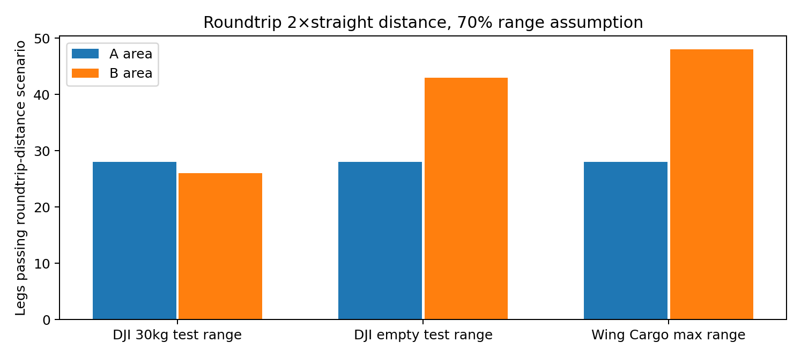
图 A1 机型测试航程用于几何双程筛查；没有任何一条因距离筛查通过就获得合法飞行资格。
CAAM 历史 ENR 5.1 和 CAAS 2026年资料中的 WMP228 圆心经度仍存在差异；且“圆形包络”等于保守风险区，不等于经过海岸线裁剪的有效法定边界。A 区原参考点和直线候选仍不能列作正式获批站点；B 区没有触及这个特定包络，也不代表该区已获得飞行许可或完全避开其他限制。

D. RQ2：旧模型的逐订单服务配对补审
本轮读入 Stage6 原始完整逐订单文件，共 89,526 行模式—订单记录，按 seed/date/area/order_id 精确配对为 29,842 条合成订单；其中有 15,960 条在 M0 与 M1 均有可评价配送时间。全量订单及“可评价/不可评价”数值需分别报告。统计口径不能把道路代理缺失当作真实配送失败。
区域 | 模式 | 共同服务订单 | 平均完成时间(min) | P95(min)
A | M0 | 9245 | 12.44 | 28.19
A | M1 | 9245 | 13.11 | 29.51
A | M2 | 9245 | 12.64 | 28.09
B | M0 | 6715 | 40.00 | 106.93
B | M1 | 6715 | 41.04 | 104.02
B | M2 | 6715 | 39.44 | 105.06
本表为旧电动厢式车 Stage6 逐订单服务核验；最新燃油 G09/G11 的逐订单全配置原始运行尚未完整归档，因此不能将该表冒称为最新燃油模型的 P95 或准时率。

E. RQ3：新增“逐订单信息限制”离线策略实验
使用前20个配对种子的历史 M0/M1 完成记录拟合可用训练特征（区域、OD、4小时释放时段及载重组），在后10个独立订单种子上判断是否建议使用 M1；简单策略 M1C 仅使用训练样本预期排放，LC 阴影策略另要求训练数据预测时间不增加超过2分钟、成本不高于 M0 对应成本的175%。在未见测试结果之前确定选择规则，避免直接以测试订单真实排放作为决策信息。
但测试值仍来自原始“所有订单按 M0”或“所有订单按 M1”两套已完成的反事实模拟，将它们逐订单拼接会改变共享车辆、枢纽排队和柴油干线，故这是独立样本离线 shadow replay，而不是新完成的物理逐订单在线协同仿真。还设置了事后严格门槛筛查和无约束事后最低排放规则，作为不可部署的理论边界参照。
区域 | 离线策略 | kgCO₂e/服务单 | MYR/服务单 | 平均min | 从缓存M1取用的飞行结果数
A | M0 | 1.294 | 12.01 | 12.57 | 0
A | M1_ALL | 1.087 | 17.86 | 13.23 | 662
A | M1C_simple | 1.084 | 13.46 | 13.14 | 629
A | LC_dispatch_shadow | 1.140 | 12.82 | 12.63 | 405
A | EXPOST_FILTER_REALIZED_CAPS | 1.174 | 12.13 | 12.46 | 298
A | EXPOST_MIN_EMISSIONS_RELAXED | 1.084 | 12.52 | 13.14 | 629
B | M0 | 4.744 | 23.92 | 38.39 | 0
B | M1_ALL | 4.546 | 46.36 | 40.17 | 239
B | M1C_simple | 4.535 | 27.45 | 39.91 | 198
B | LC_dispatch_shadow | 4.744 | 23.92 | 38.39 | 0
B | EXPOST_FILTER_REALIZED_CAPS | 4.714 | 24.02 | 38.16 | 22
B | EXPOST_MIN_EMISSIONS_RELAXED | 4.531 | 24.89 | 39.77 | 164
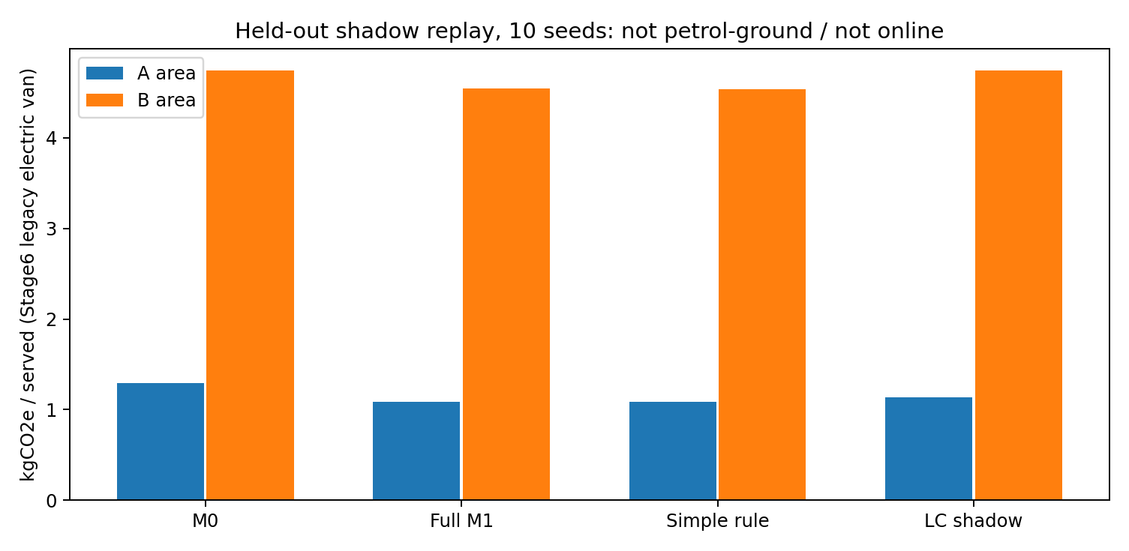
图 A2 离线策略的排放仅对应 Stage6 电动厢式车旧基线；不用于燃油车减排结论。
严格审核结论：在 A 区，LC 阴影策略较 M0 的旧模型排放更低，但简单 M1C 的排放更低；B 区 LC 阴影策略选择地面、没有应用无人机。因 LC 未在同约束下证明显著优于简单规则，不能宣称方法创新已得到实证证明。Stage6 的电动厢式车排放不能与 G11 燃油摩托/汽车的0.4598、1.2185等结果混用。

F. 最新 G09/G11 汽油车模型仍能支持的结论
燃油公平全汽车场景 | 指标 | 配对差 | 95% CI
A_M1_H2 | 时间min | +0.4997 | [+0.4138, +0.5862]
A_M1_H2 | kgCO₂e/输入单 | -0.0972 | [-0.1010, -0.0936]
A_M1_H4 | 时间min | +0.1892 | [+0.1209, +0.2538]
A_M1_H4 | kgCO₂e/输入单 | -0.0985 | [-0.1020, -0.0946]
A_M2_REF | 时间min | +0.1679 | [+0.1161, +0.2164]
A_M2_REF | kgCO₂e/输入单 | -0.0416 | [-0.0441, -0.0391]
B_M1_H2_W35 | 时间min | +0.5285 | [+0.2362, +0.7752]
B_M1_H2_W35 | kgCO₂e/输入单 | +0.0251 | [+0.0203, +0.0295]
B_M2_REF | 时间min | -0.1603 | [-0.3514, -0.0040]
B_M2_REF | kgCO₂e/输入单 | -0.0371 | [-0.0425, -0.0317]
表中 G09 为“全部1.6L汽油车”资源家族中的历史通用无人机条件性实验；B-M2 的时间差接近零或很小，未支持先前混合车队模型里的15分钟技术节时归因。G11 混合车队结构应视为单独的车队敏感性情景。

G. F0–F5 科学验收状态逐条复核
工作包 | 验收判断 | 闭合前所缺证据
F0 | 未通过 | 厂商遥测、标准试验或经外部数据标定的能耗曲线
F1 | 未通过 | CAAM AIS 日期适用正式资料及书面澄清
F1 | 未通过 | 地籍/业主许可、航障调查、SORA评估
F2 | 部分通过 | 同车型资源、同输入订单的新独立物理复算
F2 | 部分通过 | G09/G11燃油模型逐订单全量运行输出
F3 | 未通过 | 非先知天气预测误差和到站拒飞动态仿真
F4 | 未通过 | 双机型真实参数下逐订单状态重算、独立种子/日期验证
F5 | 条件性通过 | 外部证据与最终监管版本填补后重新审核
独立重算输出包含 CSV/GZIP、统计置信区间、F1往返与绕航情景及训练–测试严格分离的策略选择。代码重跑一致只说明内部计算可复现；既不能认证某航路已批准，也不能认证厂商设备的特定工况能耗。

H. 三项研究问题的正式结论措辞（可直接用于论文初稿）
RQ1：在所冻结的合成需求和候选位置条件下，构建了两类物流网络的几何及任务覆盖筛查；站点—航段结果显著受 WMP228 资料版本、实际返航距离及机场周边空域影响。由于有效历史航图与场地进入证据尚未闭合，论文仅能识别进一步尽调的候选区域，而不能确定商业部署地址。
RQ2：固定站点与移动协同相对地面配送的端到端效率依赖于车辆类型、集货等待、天气回退和共享资源公平性。可比全汽车资源情景中的大幅技术节时证据不足；只有在相同订单、同类型车队资源及服务可比时才可进行因果解释。
RQ3：现有燃油运营模型表明，低碳排序依赖车队组成与多级柴油干线是否引入额外里程；A区 M1 可出现较低运营排放但明显增加成本，B区部分地空模式可能高于 M0。最新 LC-M1 尚未取得双真实机型能源和可部署网络的物理验证，不得写成 JB 已证实的最低碳配送方案。

I. 可立即提交给外部单位的最短取证清单
CAAM AIS：索取五个 2026-05/06/07/08/09-15 历史生效的 ENR5.1/AIP SUP/NOTAM 快照，要求确认 WMP228 两个经度版本及对应生效日期，并取得适用的地理边界/海岸线裁切标准。此处仅是研究取证，不代表允许飞行。
候选场地的地权人/园区管理方：获取场地可进入性、屋顶/地面起降空间、障碍物、安保/人群风险、供电及道路接驳资料。19个锚点和41格网均非已签署租用协议的起降站。
DJI、Wingcopter：索取匹配产品版本的电池有效Wh、0.5/1/2/5kg的载重任务航电遥测、起降与前后飞任务模式、热/风雨限制及充电效率；若仅取得静态规格，则主文必须写成“参数区间条件性评估”。
JB物流企业或公开运营资料：采集摩托车/汽车/柴油货车车队占比、运营油耗、人员/折旧维修与商业SLA；无法获得时，保留不同车型占比及成本区间，不能称为当地统计事实。

J. 本次新增资料与主要来源
DJI规格：https://www.dji.com/uk/flycart-30/specs。使用范围：30kg载重/16km测试/空载28km/2x1984.4Wh。限制：不能作轻载 Wh/km 实测。
WingCargo：https://wsd.wingcopter.com/w198-cargo。使用范围：4.7kg载重/最高92km。限制：没有同版本任务能耗/明确载荷。
Wing 198标准版：https://wingcopter.com/wingcopter-198。使用范围：94km标准版、90km/h。限制：不得与Cargo 92km混合。
CAAM电子AIP版本：https://aip.caam.gov.my/aip/eAIP/history-en-MS.html。使用范围：2026年10月29日版本下一日生效。限制：仍需按五个历史日取有效版本。
CAAM 2025 ENR5.1：https://aip.caam.gov.my/aip/eAIP/2025-12-02/html/eAIP/WM-ENR-5.1-en-MS.html。使用范围：WMP228圆心E103°44′33″，2NM半径/海岸线裁剪。限制：非2026指定日法定证据。
CAAS 2026 AIP：https://aim-sg.caas.gov.sg/aim-content/uploads/aip/30-APR-2026/AIP/2026-03-19-000000/pdf/SG-amdt.pdf。使用范围：WMP228圆心E103°43′34″。限制：不能替代马来西亚当前法定确认。
CAAM UAS：https://www.caam.gov.my/resources/aviation-professional/unmanned-aircraft-system-uas/。使用范围：载货需要SUP；复杂运营需专门审批。限制：不是具体任务许可。
MGTC：https://lcosbasic.mgtc.gov.my/。使用范围：旧模型采用气油电网核算系数。限制：需要年度因子适用性确认。
MY fuelprices：https://data.gov.my/data-catalogue/fuelprice。使用范围：按历史日油价匹配。限制：补贴资格不能臆测。
最终结论：本轮补齐了可由冻结数据独立验算的 F1 往返距离、旧工程完整逐订单服务核对及非先知特征限制的离线原型；无法凭GPT独立取得现实飞行许可、土地权利或未公开的厂商遥测。F0–F5 未整体通过最终外部科学验收；任何模型驱动的 JB 部署图都应冠以“条件性候选”，不得写成获批低空运输设施。

